親子で学べる介助犬講座 申込書
＜申込先＞日進市社会福祉協議会 地域福祉課地域福祉係（松本）まで
（FAX：0561－73－4954）

ふりがな  氏名 （子） |  | 年齢  （学年）
ふりがな  氏名 （親） |  | 年齢
住所 | 〒 －
連絡先 | TEL:
※申し込みされた方の個人情報（申込情報）は適正に管理し、目的以外の使用はいたしません。

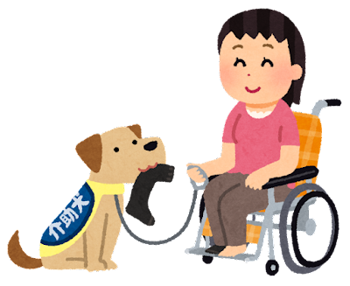
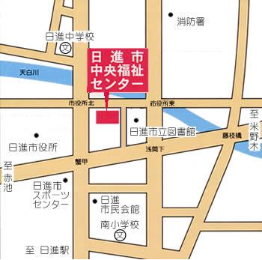
●名鉄豊田線「日進駅」より
くるりんばす「中央福祉センター」下車すぐ
●地下鉄鶴舞線「赤池駅」より
くるりんばす「中央福祉センター」下車すぐ
●日進市役所からも徒歩3分程度です。
ア ク セ ス

